1. Използвайте таблици и направете подобна структура:



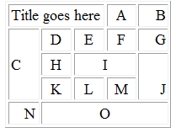

1. Създайте формата



1. **Направете страница тип калкултор, използвайки формуляри и таблици**
   * **Ползваите бутони за цифрите**

**и аритметичните оератори**

* + **Техтово поле за резултата**
  + **Не правете същият стил като   
    примерчето**

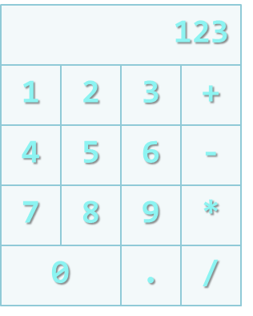

1. **Създайте интернет форма, която да изглежда така:**

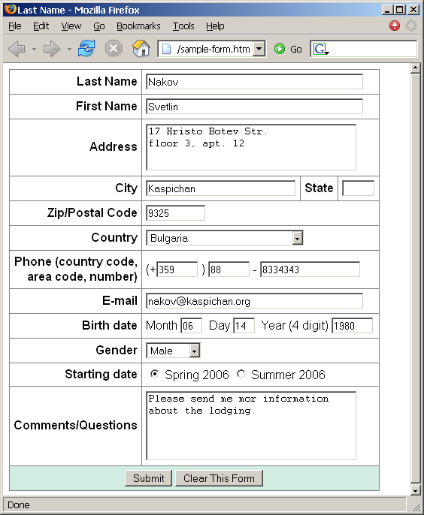

1. **Създайте следното, като изполвате таблици и форми:**

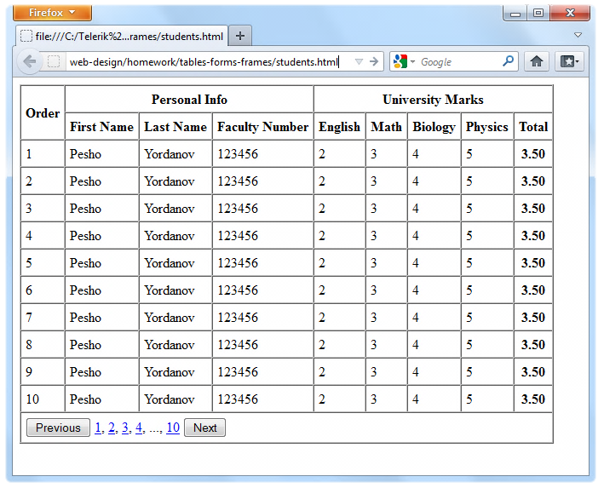

1. **Конструирайте следния Grid компонент:**

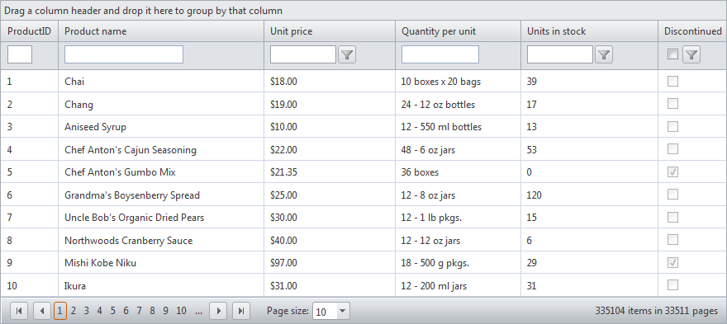

* + **Опитайте да направите HTML страница, която да изглежда точно така.**
  + **Не е задължително да стилизирате за домашното**
* **7. *Създайте следната HTML страница**
  + **Подсказка: Използвайте Fieldsets и Вложени таблици**
  + 